PIRSA Video Processing Analytic API

**Face Recognition Module**

# Deskripsi Proses

Pengguna sistem (API) adalah sistem lain. Sistem eksternal berkomunikasi dengan mekanisme API-call. Proses utama dalam proses pengembangan API ini adalah

1. *Register Person*, proses untuk menambahkan informasi orang ke dalam daftar oang yang dikenali.
2. *Analyze Video*, proses untuk menganalisa video siapa saja yang dikenali sistem ada dalam video tersebut.
3. *Detect Face*, proses untuk mendapatkan region wajah untuk dianalisa. Bagian Wajah yang dikenali adalah wajah tampak depan (semua komponen wajah terlihat). Frame dari video yang tidak memenuhi kriteria tersebut tidak akan dideteksi sebagai wajah dan diabaikan dari proses deteksi.
4. *Add to People Database*, proses untuk menambahkan informasi wajah orang ke daftar orang yang dikenali. Informasi yang disimpan adalah region wajah dan nama.

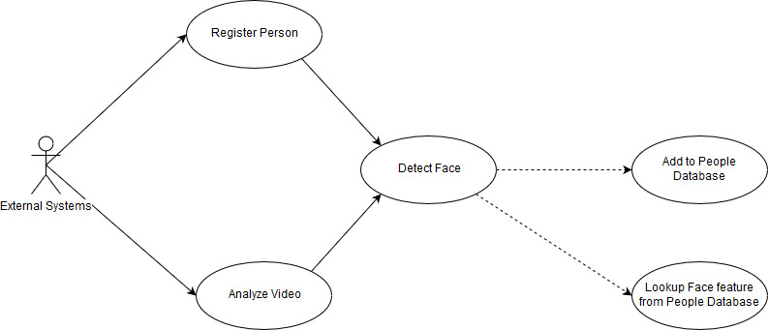

# Flowchart Proses

## Register Person

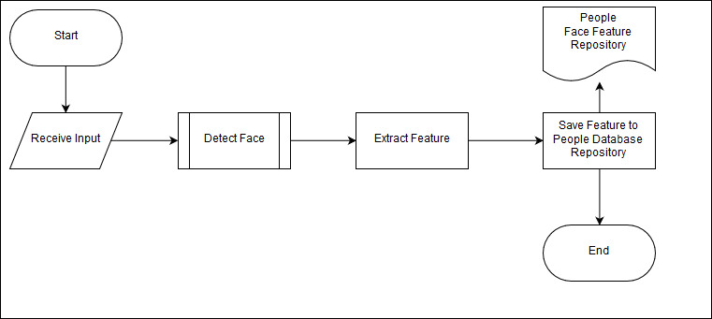

## Analyze Video

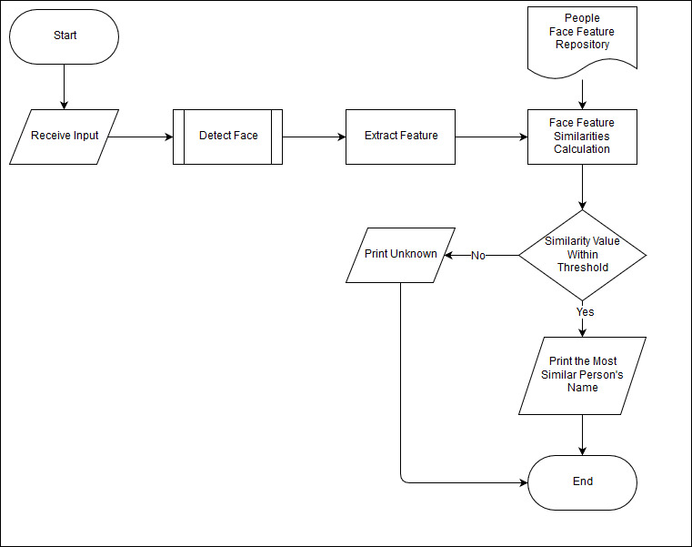

## Detect Face

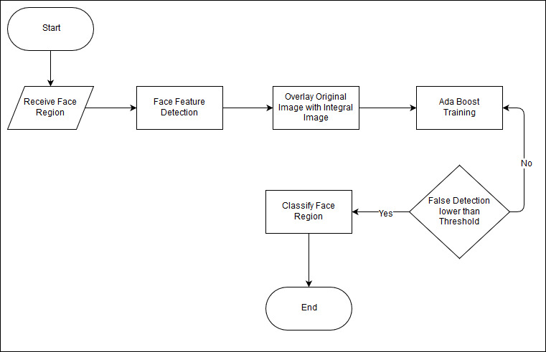

# Teknologi

1. Sistem dikembangakan untuk platform Windows 7 keatas.
2. Sistem berjalan di IIS 7.5 keatas dengan .NET CLR versi 4.0 dan .NET framework 4.5.
3. Sistem dikembangkan dengan bahasa pemrograman C# dengan IDE Visual Studio 2015 Community Edition.
4. Sistem dikembangkan menggunakan pustaka EmguCV versi 2.9 dalam lingkungan sistem operasi Windows 7 64bit.